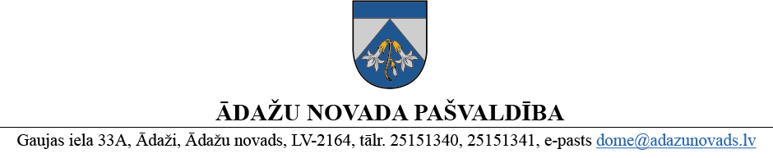

PROJEKTS uz 12.08.2024.
vēlamais datums izskatīšanai domē: 29.08.2024.
sagatavotājs: Daina Tīruma
ziņotājs: Ilona Gotharde

LĒMUMS

Ādažos, Ādažu novadā

2024. gada 29. augustā Nr.{{DOKREGNUMURS}}

Par grozījumiem Ādažu novada pašvaldības domes 25.07.2024. lēmumā Nr. 290 “Par Carnikavas pagasta ūdenssaimniecības un siltumapgādes funkciju nodošanas termiņa pagarināšanu un pārņemšanas plānu apstiprināšanu”
Ar Ādažu novada pašvaldības domes 25.07.2024. lēmumu Nr. 290 “Par Carnikavas pagasta ūdenssaimniecības un siltumapgādes funkciju nodošanas termiņa pagarināšanu un pārņemšanas plānu apstiprināšanu” (turpmāk – Lēmums) tika nolemts, ka ūdensapgādes un siltumapgādes funkciju pāreja no pašvaldības aģentūras “Carnikavas komunālserviss” (turpmāk - Aģentūra) uz SIA “Ādažu ūdens” un SIA “Ādažu namsaimnieks” pabeidzama līdz 2024. gada 31. oktobrim.
Ar Lēmumu tika apstiprināti funkciju, resursu un saistību pārņemšanas plāni, t.sk., termiņi amatu likvidēšanai Aģentūrā ar 2024. gada 1. oktobri. Ņemot vērā darba tiesībās noteikto procedūru, darbinieku skaita samazināšanai nosakāms precizēts termiņš – 2024. gada 31. oktobris, tādējādi nepieciešams veikt grozījumus Lēmuma pielikumos.
Pamatojoties uz Pašvaldību likuma 10. panta pirmās daļas 21. punktu, Ādažu novada pašvaldības dome
NOLEMJ:
Veikt grozījumus Ādažu novada pašvaldības domes 2024. gada 25. jūlija lēmumā Nr. 290 “Par Carnikavas pagasta ūdenssaimniecības un siltumapgādes funkciju nodošanas termiņa pagarināšanu un pārņemšanas plānu apstiprināšanu”:
- 1.pielikuma 5.ailē aizstāt datumu “01.10.2024.” ar “01.11.2024.”.
- 1.pielikuma 6.ailē aizstāt datumu “01.10.2024.” ar datumu un vārdiem “31.10.2024. (pēdējā darba diena)”.
- 2.pielikuma 7.ailē aizstāt datumu “01.10.2024.” ar datumu “01.11.2024.”.
- 2.pielikuma 8.ailē aizstāt datumu “01.10.2024.” ar datumu un vārdiem “31.10.2024. (pēdējā darba diena)”.

Pašvaldības domes priekšsēdētāja K. Miķelsone
ŠIS DOKUMENTS IR ELEKTRONISKI PARAKSTĪTS AR DROŠU ELEKTRONISKO PARAKSTU UN SATUR LAIKA ZĪMOGU

CKS, GRD, FIN, IDRV - @

